|  |  |
| --- | --- |
| **SỞ GIÁO DỤC VÀ ĐÀO TẠO**  **TỈNH QUẢNG NAM** | **KỲ THI HỌC SINH GIỎI LỚP 9 CẤP TỈNH**  **NĂM HỌC 2019- 2020** |
| **ĐỀ CHÍNH THỨC** | Môn thi: **HÓA HỌC** |
| *(Đề thi có 02 trang)* | Thời gian: **150 phút** *(không tính thời gian giao đề)*  Ngày thi: **10/6/2020** |

*Cho Cu= 64; Zn= 65; Fe= 56; Al= 27; C= 12; H= 1; N= 14; O= 16; S= 32; Mg= 24;*

*Cl= 35,5; K= 39; Na= 23.*

**Câu 1.** *(4,0 điểm)*

***1.1.*** *(1,0 điểm)*Một bình sẫm màu, mất nhãn, được xác định chứa dung dịch HCl đặc hoặc dung dịch H2SO4 đặc. Chỉ với thao tác mở nắp bình và quan sát, có thể xác định bình đó chứa dung dịch axit nào hay không? Nếu được thì dựa vào hiện tượng gì? Vì sao có hiện tượng đó?

***1.2.*** *(3,0 điểm)*Đương lượng gam của một nguyên tố là số phần khối lượng của nguyên tố đó có thể thay thế (hay kết hợp) với 1,008 phần khối lượng của hiđro trong các phản ứng hóa học.

*Ví dụ: 1 mol O2 (32,000 gam) kết hợp vừa đủ với 2 mol H2 (4,032 gam) để tạo thành 2 mol H2O, do vậy, đương lượng gam của oxi là 8,000.*

Để xác định đương lượng gam của Mg, một học sinh tiến hành thí nghiệm như sau:

- Cân chính xác một cốc thủy tinh (1) được m1 gam. Thêm Mg vào cốc, cân được m2 gam.

- Cân chính xác một cốc thủy tinh (2) được m3 gam. Thêm dung dịch H2SO4 20% (lấy dư so với lượng phản ứng) vào cốc (2), cân được m4 gam.

- Cho toàn bộ lượng Mg đã cân vào cốc (2) chứa dung dịch H2SO4 ở trên, sau khi Mg tan hết, cân toàn bộ cốc (2) và dung dịch còn lại bên trong nó, được m5 gam.

Cho rằng trong thí nghiệm, lượng nước bay hơi không đáng kể. Kết quả cân cụ thể như sau:

|  |  |  |  |  |
| --- | --- | --- | --- | --- |
| **m1** | **m2** | **m3** | **m4** | **m5** |
| 21,072 | 28,124 | 49,143 | 216,374 | 222,832 |

a. Xác định đương lượng gam của Mg theo kết quả cân được ở trên.

b. Đâu là những nguyên nhân gây ra sai số của giá trị đương lượng gam tính được?

**Câu 2.** *(4,0 điểm)*

***2.1.*** *(1,5 điểm)* Độ dinh dưỡng của phân kali (ω) thường được tính bằng phần trăm khối lượng K2Otương ứng với lượng kali có trong phân đó. Biết rằng một loại phân kali có chứa 26,10% K2SO4 và 19,37% KCl về khối lượng (các thành phần khác không chứa kali). Tính ω.

***2.2.*** *(2,5 điểm)* Hỗn hợp X gồm R, RO và RCO3 (R là kim loại có hóa trị không đổi). Cho 12,16 gam X tác dụng vừa đủ với 117,60 gam dung dịch H2SO4 10%, thu được 2,464 lít khí (đktc) và dung dịch chỉ chứa một muối Y duy nhất. Biết rằng dung dịch 18,28% của chất Y có khối lượng riêng là 1,11 gam/ml thì có nồng độ 1,26 M. Cho các phản ứng xảy ra hoàn toàn. Viết phương trình phản ứng hóa học xảy ra và tính phần trăm khối lượng của RCO3 trong X.

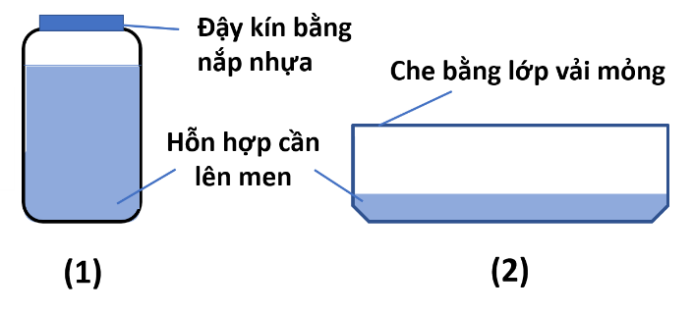**Câu 3.** *(4,0 điểm)*

***3.1.*** *(1,0 điểm)* Giấm ăn có thể được sản xuất bằng cách cho giấm cái (con giấm) vào dung dịch rượu etylic loãng rồi để một thời gian.

a. Viết phương trình phản ứng hóa học xảy ra.

b. Để thuận lợi cho quá trình lên men, hỗn hợp lên men nên được chứa trong hệ (1) hay hệ (2)? Vì sao?

***3.2.*** *(3,0 điểm)* Biết X, Y, Z, T, U, V, R là các chất khác nhau, trong đó X là một oxit kim loại, U là polietilen. Viết phương trình phản ứng hóa học thực hiện dãy chuyển hóa sau (*ghi rõ điều kiện phản ứng, nếu có*):

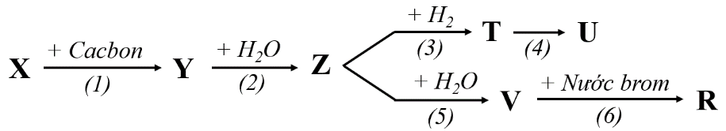

**Câu 4.***(4,0 điểm)*

***4.1.*** *(3,0 điểm)* Nước rửa tay khô là một trong những sản phẩm được dùng phổ biến để hỗ trợ ngăn chặn sự phát tán của vi rút SARS-CoV-2. Tác dụng diệt khuẩn của sản phẩm này chủ yếu đến từ hợp chất hữu cơ X là một ancol (rượu) đơn chức, no, mạch hở, trong phân tử có chứa 34,78% oxi về khối lượng.

a. Xác định công thức phân tử, công thức cấu tạo của X.

b. Viết phương trình phản ứng hóa học xảy ra giữa X với Na, CuO, Cu(OH)2, CH3COOH (*trường hợp không xảy ra phản ứng thì ghi "Không xảy ra"*).

c. Dung dịch chất X có khả năng thẩm thấu cao nên có thể thấm sâu vào tế bào vi khuẩn, gây đông tụ protein, làm cho vi khuẩn chết. Thực nghiệm cho thấy dung dịch chứa 75% thể tích chất X trong nước có tác dụng sát khuẩn mạnh nhất [1]. Giải thích vì sao ở nồng độ cao hơn hay thấp hơn thì tác dụng sát khuẩn của dung dịch X kém hiệu quả hơn.

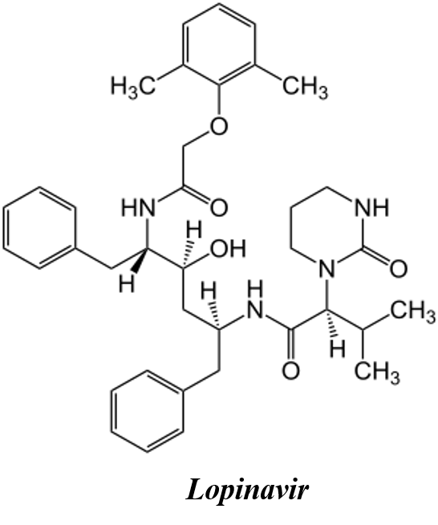***4.2.*** *(1,0 điểm)* Từ khi đại dịch Covid-19 bùng phát ở thành phố Vũ Hán (Trung Quốc) rồi lan nhanh trên hầu khắp thế giới, Việt Nam đã làm tốt công tác phòng ngừa, phát hiện, cách ly, điều trị. Tính đến 12h30 ngày 6/6/2020, tỉ lệ số bệnh nhân Covid-19 tử vong ở Việt Nam so với thế giới là 0/398244 [2]. Việc kiểm soát tốt dịch bệnh đã giúp Việt Nam sớm dần khởi động lại nền kinh tế, tạo uy tín và nâng cao vị thế trên trường quốc tế. Một trong các loại thuốc được các nhà khoa học Việt Nam nghiên cứu điều trị cho bệnh nhân Covid-19 là Lopinavir với thành phần hoạt chất có công thức cấu tạo thu gọn như hình bên [3].

Xác định phần trăm khối lượng của hiđro có trong hoạt chất đó.

**Câu 5.** *(4,0 điểm)*

***5.1.*** *(2,0 điểm)* Cho các hỗn hợp khí sau đây:

(1). CH4 và O2; (2). C2H2 và O2; (3). H2 và Cl2; (4). CH4 và Cl2.

a. Hỗn hợp nào có thể gây nổ khi đun nóng?

b. Tỉ lệ các chất trong mỗi hỗn hợp như thế nào để hỗn hợp nổ mạnh nhất?

***5.2.*** *(2,0 điểm)* Sắt và các hợp chất của sắt rất phổ biến trong đời sống và sản xuất, tuy nhiên, chúng dễ bị biến đổi trong quá trình bảo quản, cất trữ, đặc biệt là các hợp chất của sắt (II). Vào thế kỉ XIX, một nhà bác học người Đức tên Mohr Karl Friedrich đã tìm ra một dạng cất trữ tương đối bền vững cho hợp chất sắt (II), đó là muối kép ngậm nước của amoni sunfat và sắt (II) sunfat. Về sau, tên gọi của loại muối này được đặt theo tên nhà bác học ấy để ghi nhớ công lao của ông.

Biết rằng, trong môi trường khí nitơ, dung dịch chứa 19,6 gam muối Mohr phản ứng tối đa với 400 ml dung dịch NaOH 0,5 M. Toàn bộ lượng kết tủa sinh ra sau phản ứng được nung trong không khí đến khối lượng không đổi, thu được 4,0 gam chất rắn. Cho các phản ứng diễn ra hoàn toàn. Xác định công thức hóa học của muối Mohr.

**----------HẾT---------**

***Ghi chú:*** *Học sinh được sử dụng bảng Hệ thống tuần hoàn các nguyên tố hóa học.*

*Họ và tên học sinh: ………………………………… Số báo danh: ……………..*

*[1] Lê Xuân Trọng (Chủ biên, 2016). Hóa học 9, tái bản lần thứ 11, NXB GDVN; TP HCM.*

*[2]. https://ncov.moh.gov.vn/. Truy cập vào 12h30 ngày 6/6/2020.*

*[3] https://vi.wikipedia.org/wiki/Lopinavir. Truy cập vào 15h00 ngày 5/6/2020.*